

**T.C.**

**İSTANBUL ESENYURT ÜNİVERSİTESİ**

**MESLEK YÜKSEKOKULU**

**“ÖZET”**

**Bilgisayar Programcılığı Programı**

**Mertcan ELİGÜZEL – 2011100092**

**DANIŞMAN**

**Dr. Öğretim Üyesi Vesile KÜÇÜK**

**İstanbul, 2022**

İçindekiler

1. GİRİŞ 3

2. VERİ TABANI 4

2.2 VERİ TABANI – ADO.NET 4

3. Sayfalar 5

3.1 GİRİŞ EKRANI 5

3.2 KAYIT EKRANI 5

3.3 ANA SAYFA 6

3.4 PROFİL 6

3.5 AYARLAR 7

3.6 ÇIKIŞ 9

3.7 İŞLEMLER 9

3.8 İŞLEMLER – EKLEME 10

3.9 İŞLEMLER – GÜNCELLE 13

3.10 İŞLEMLER – SİL 14

3.11 KATEGORİLER 15

3.12 KATEGORİLER – EKLE 15

3.13 KATEGORİLER – GÜNCELLE 16

3.14 KATEGORİLER – SİL 16

3.15 HANE ZAMAN ŞERİDİ 17

3.16 HANE 17

3.17 HANE – AT 18

3.18 ÖZET 18

4. Kaynakça 19

# GİRİŞ

Özet uygulaması, hanenizin veya bireysel olarak harcamalarınızı, tüketimlerinizi ve gelirinizi görüntüleyebileceğiniz bir uygulamadır. Sizi günlük matematik hesaplamalarından kurtarır, kalın defterler tutmaktan kurtarır ve güzel bir görsel ara yüz sunar.

# VERİ TABANI

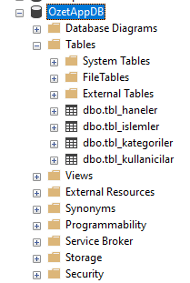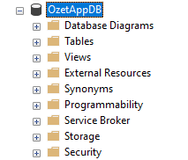

## 2.2 VERİ TABANI – ADO.NET

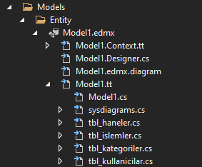

# Sayfalar

## 3.1 GİRİŞ EKRANI

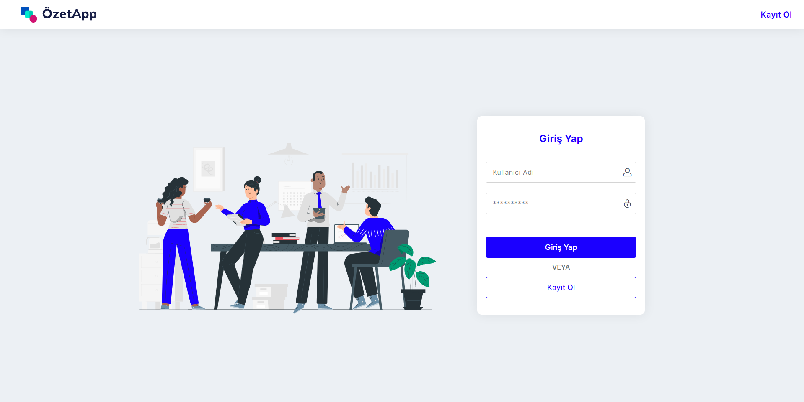

## 3.2 KAYIT EKRANI

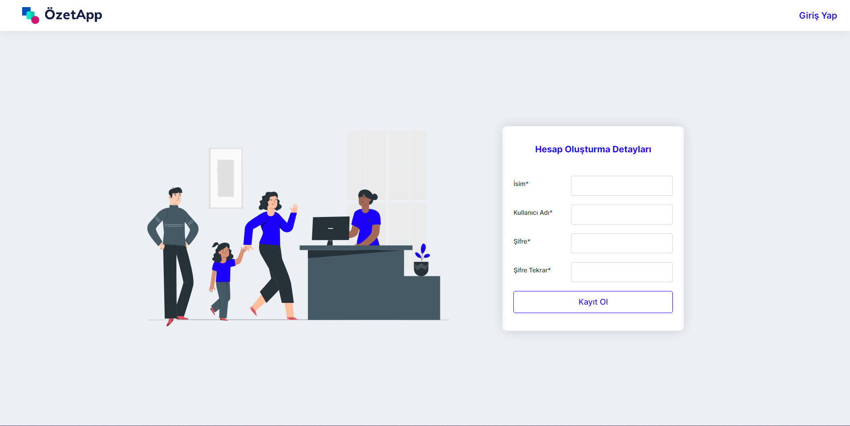

## 3.3 ANA SAYFA

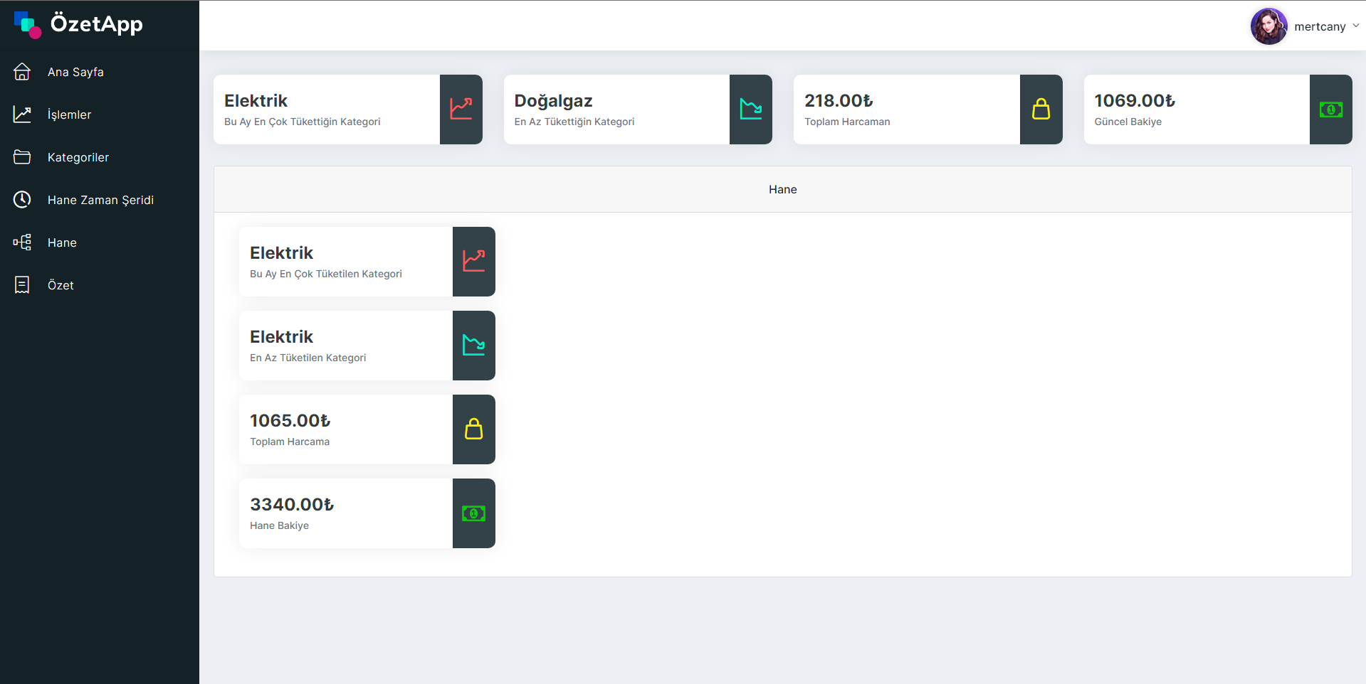

## 3.4 PROFİL

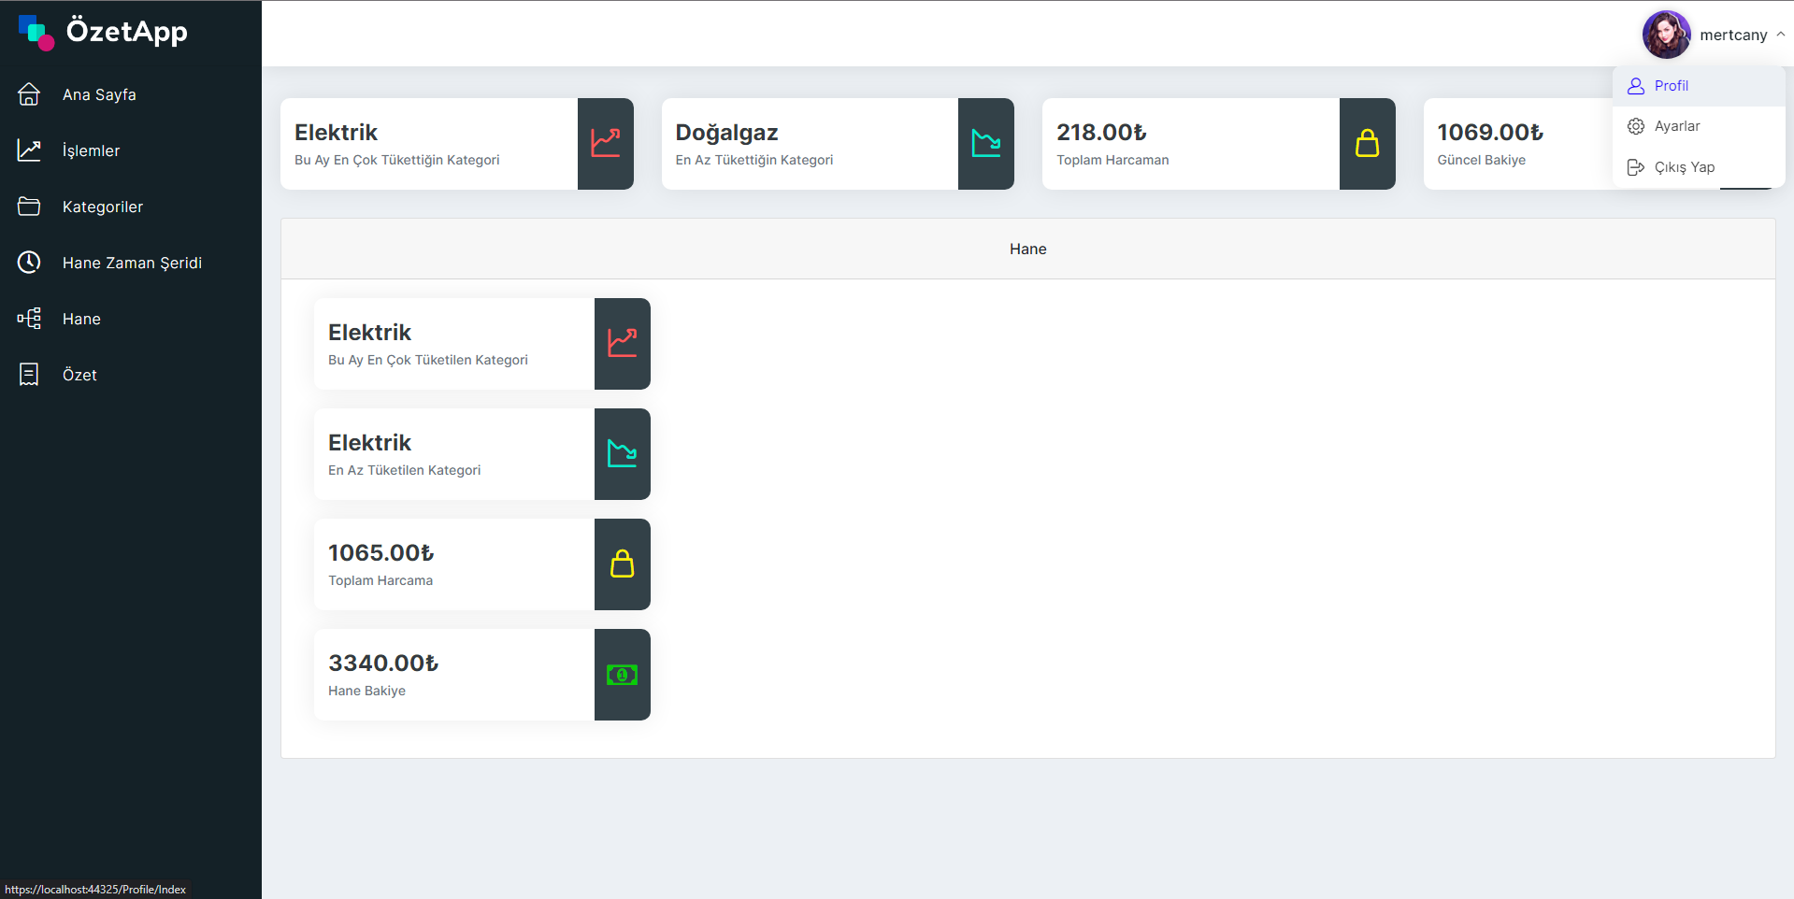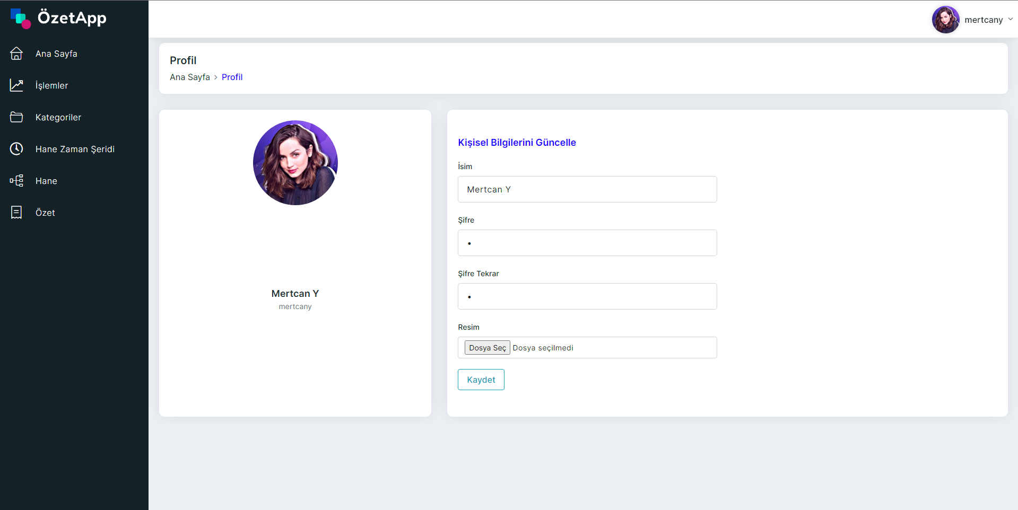

Burada profilinizi özelleştirebilirsiniz.

3.5 AYARLAR

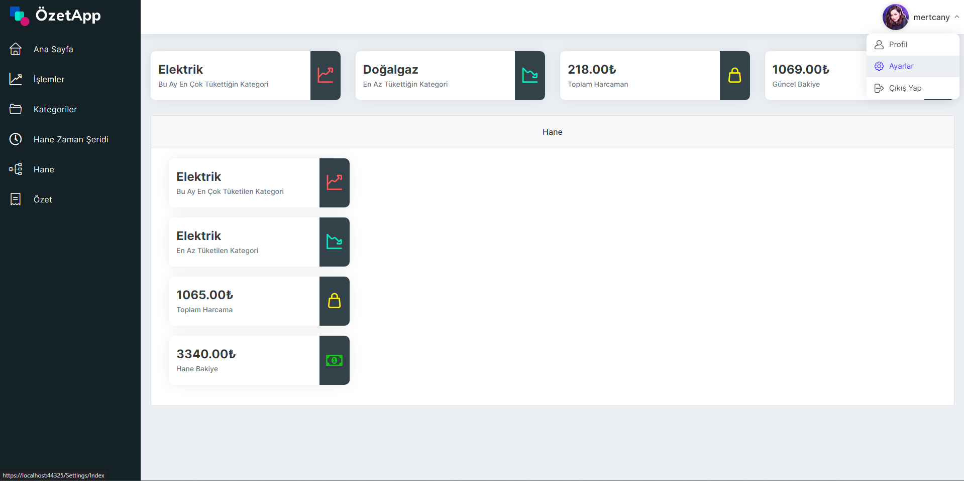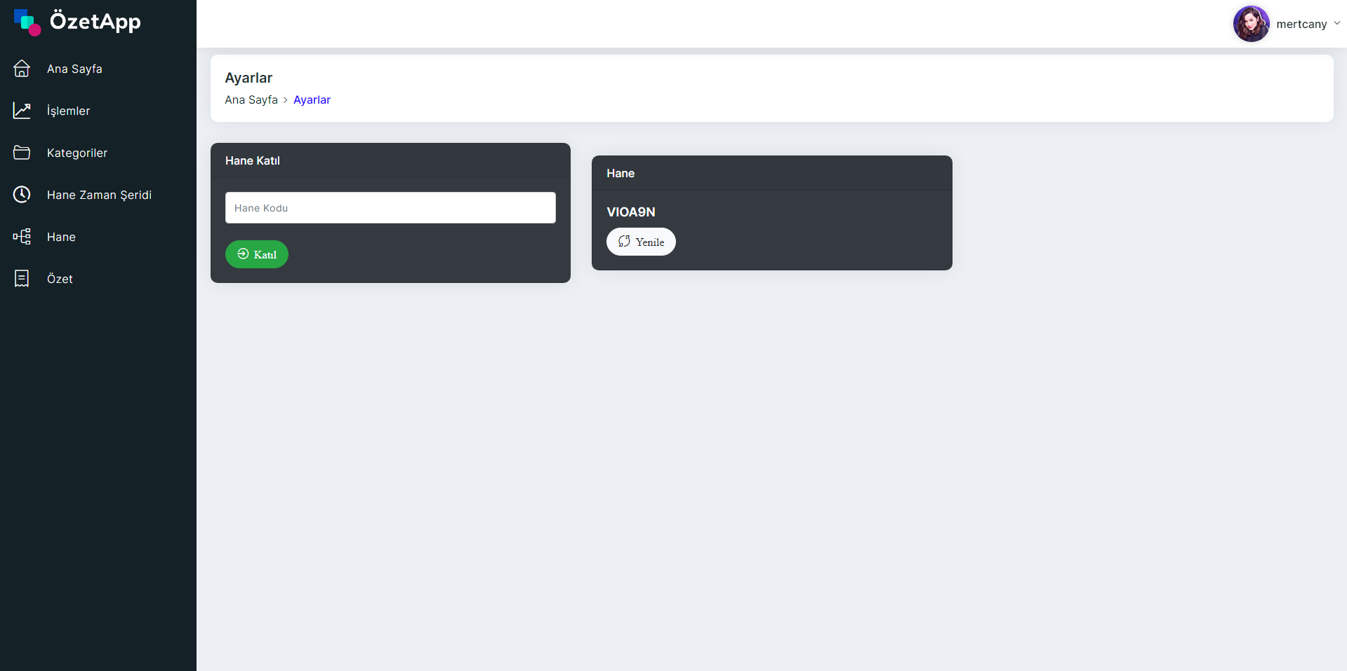

Eğer hanenizin sahibiyseniz bu ekran sizde bu şekilde gözükecektir insanları davet edebilir veya başka birisinin hanesine katılabilirsiniz, eğer başka birinin hanesine katılırsanız kendi hanenize ekledikleriniz işlemler bu ay için silinir.

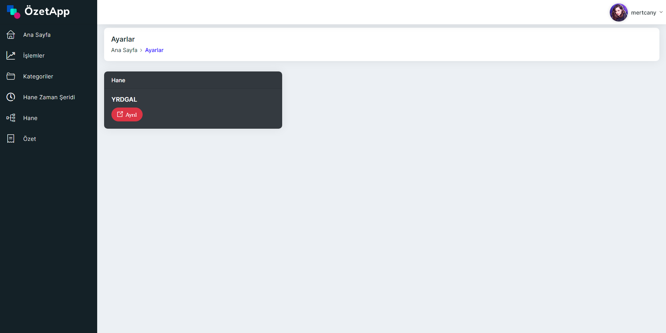

Eğer bir haneye katılmışsanız bu ekran sizde bu şekilde gözükecektir insanları o haneye davet edebilirsiniz ancak haneden ayrılmadan başka bir haneye katılamazsınız.

## 3.6 ÇIKIŞ

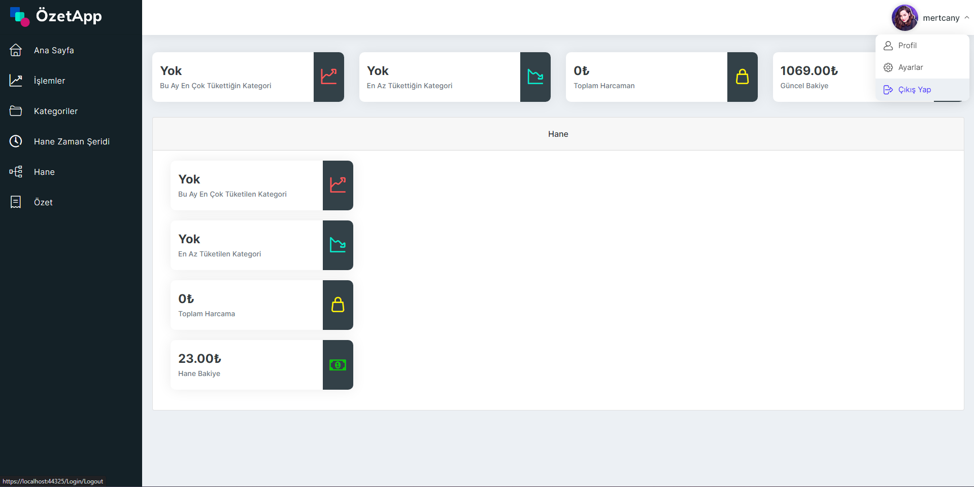

Bastığınızda oturumunuz sonlandırılacaktır.

## 3.7 İŞLEMLER

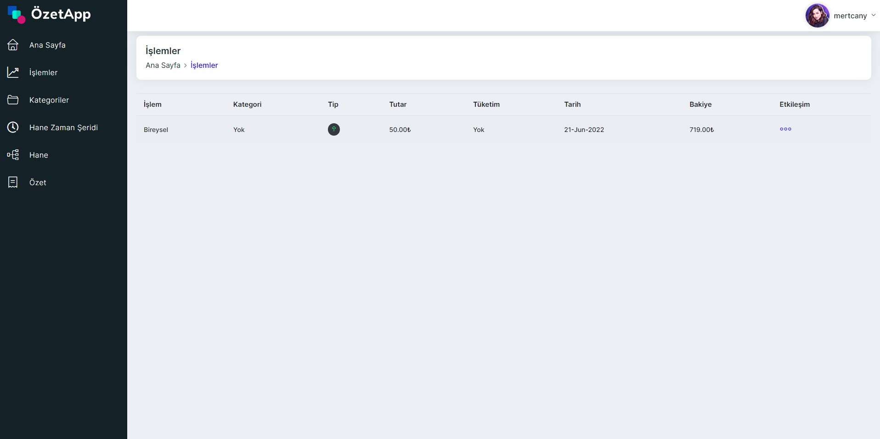

## 3.8 İŞLEMLER – EKLEME

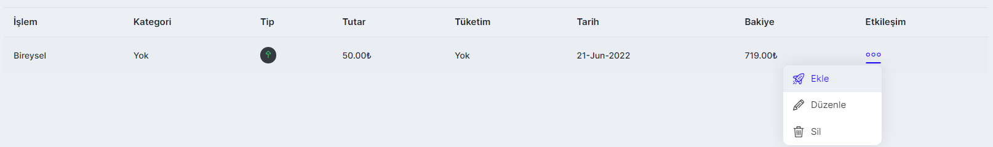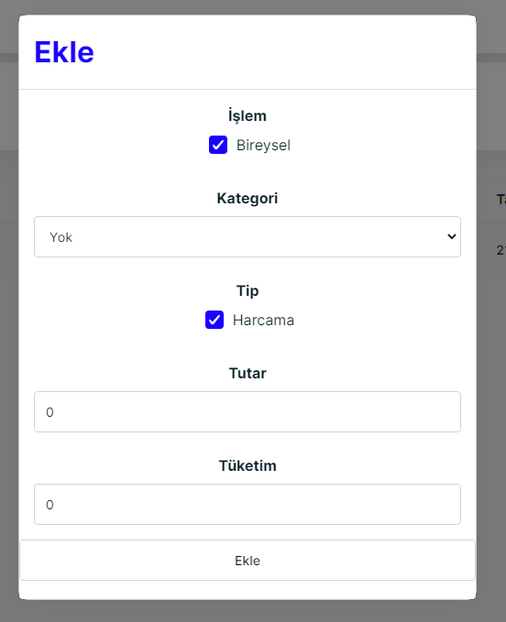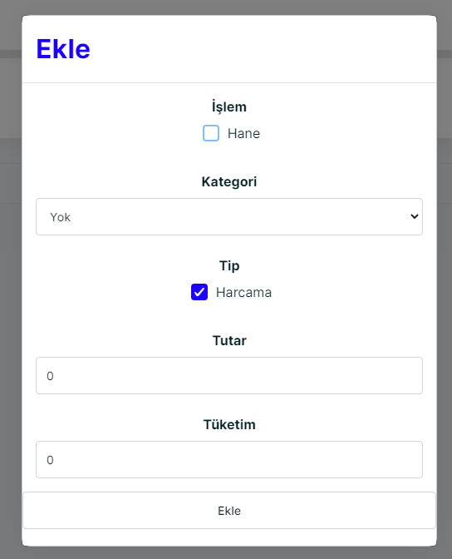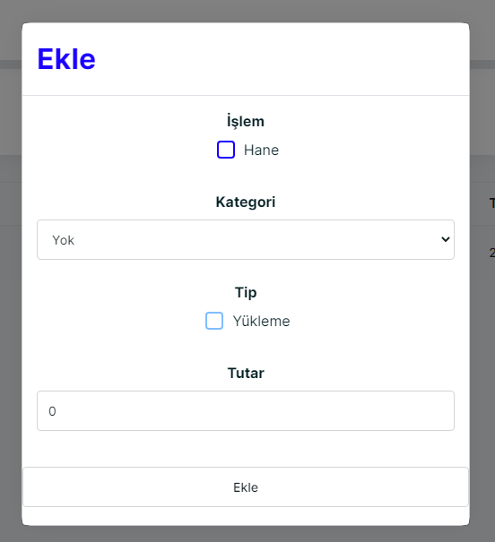

## 3.9 İŞLEMLER – GÜNCELLE

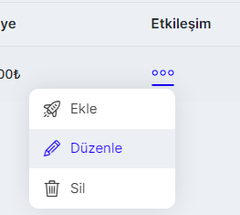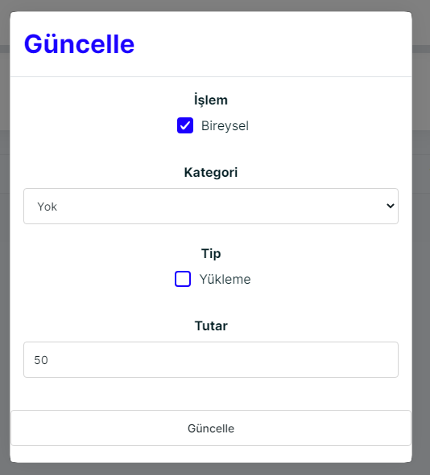

## 3.10 İŞLEMLER – SİL

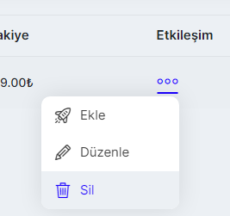

## 3.11 KATEGORİLER

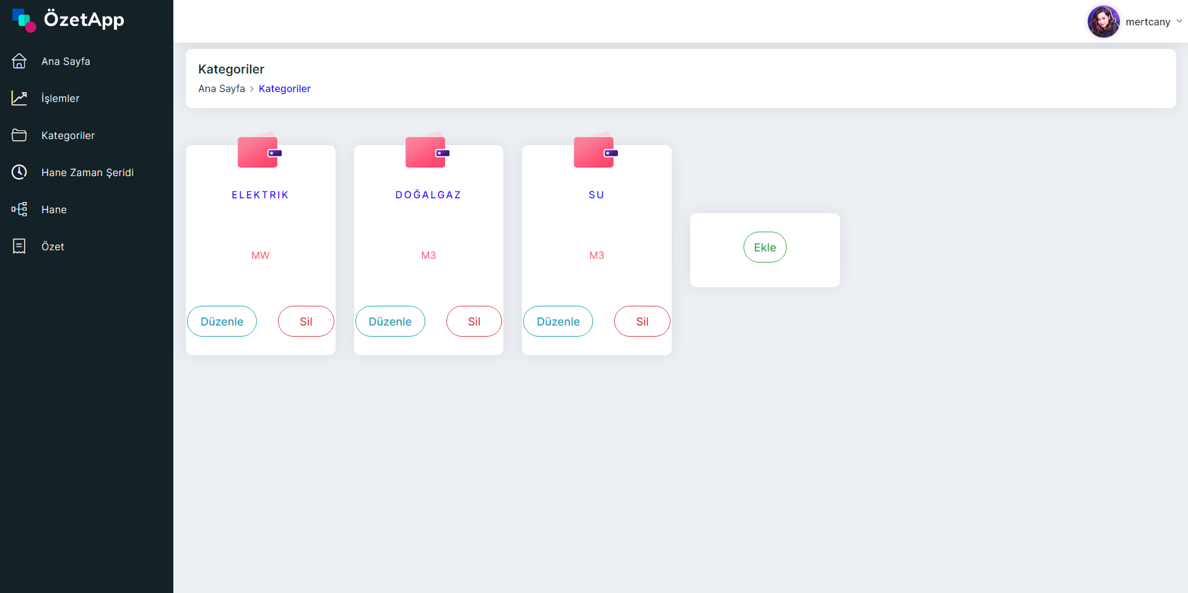

## 3.12 KATEGORİLER – EKLE

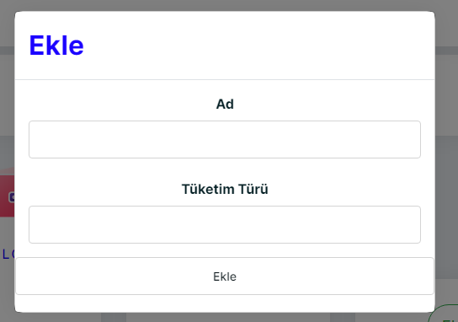

## 3.13 KATEGORİLER – GÜNCELLE

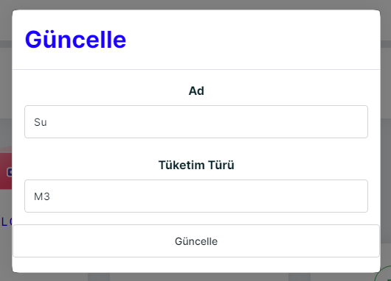

## 3.14 KATEGORİLER – SİL

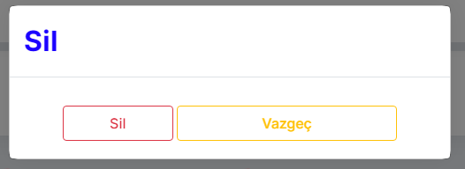

## 3.15 HANE ZAMAN ŞERİDİ

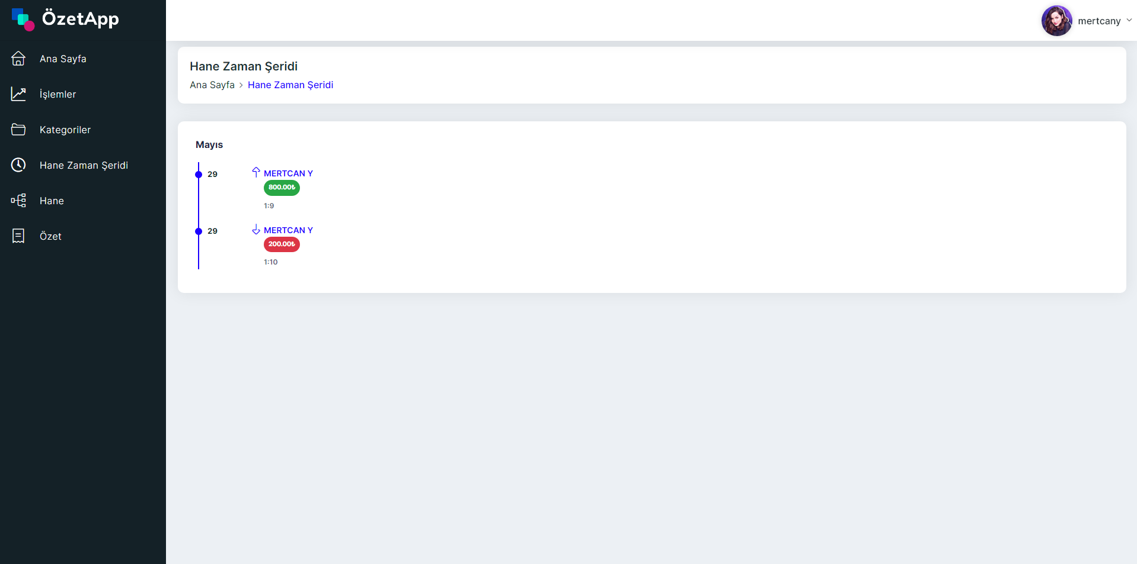

Hanenizdeki kullanıcıların bulunan ay içerisindeki yaptıkları işlemleri görüntülersiniz.

## 3.16 HANE

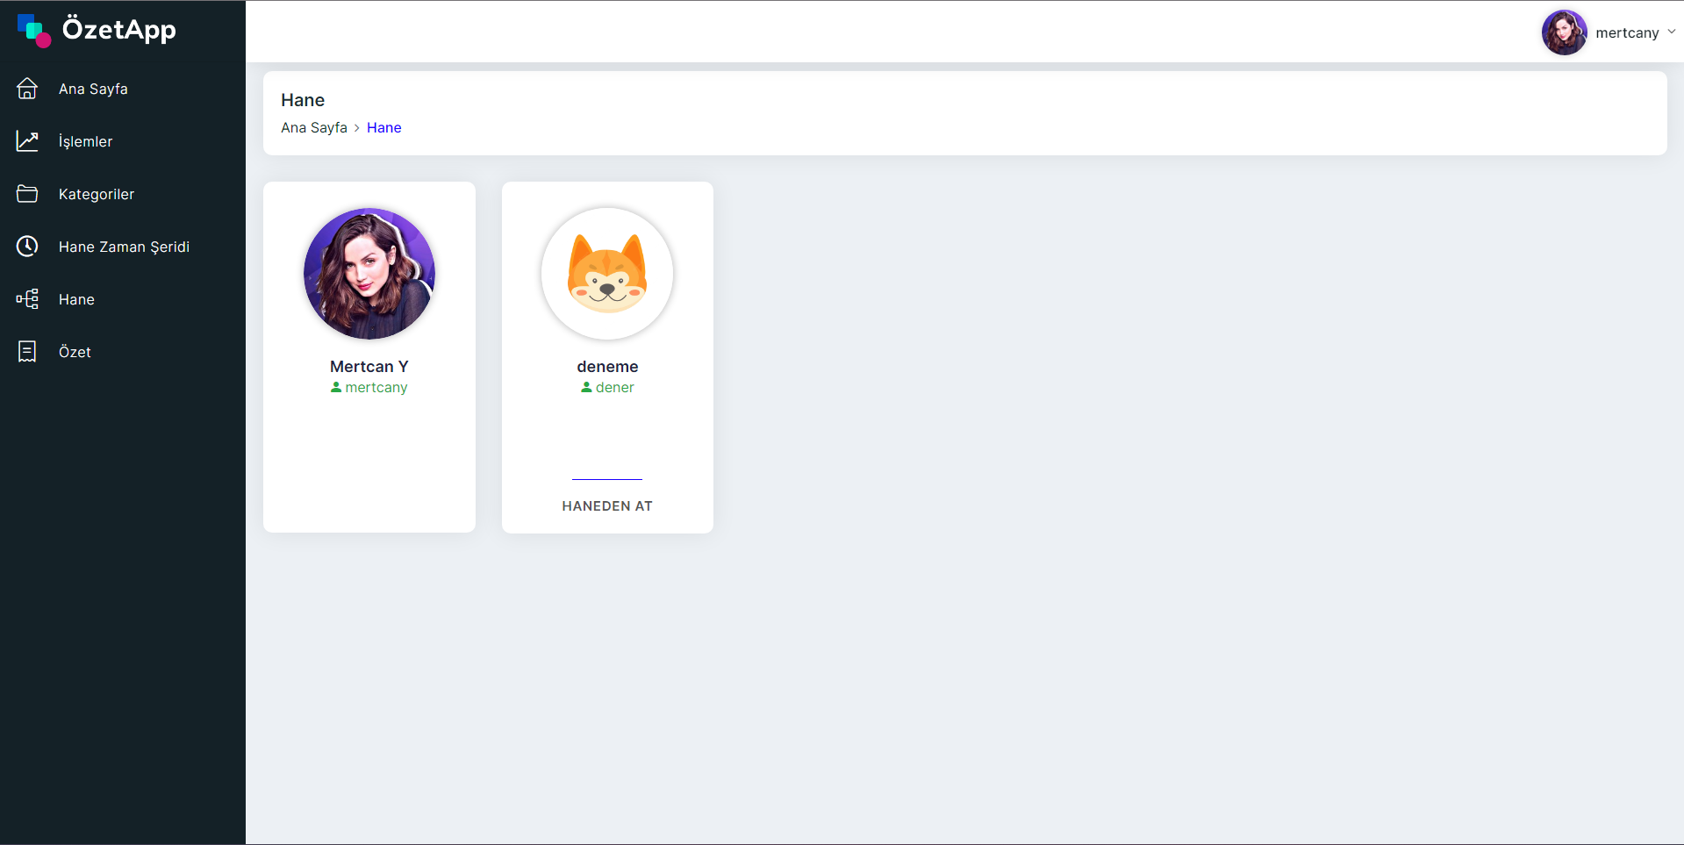

## 3.17 HANE – AT

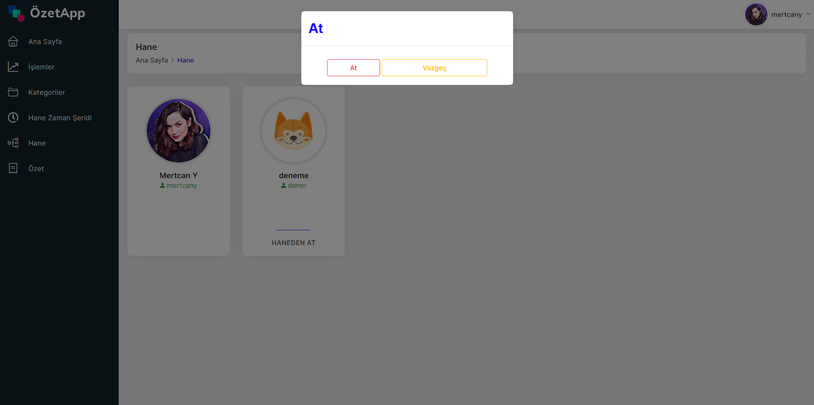

## 3.18 ÖZET

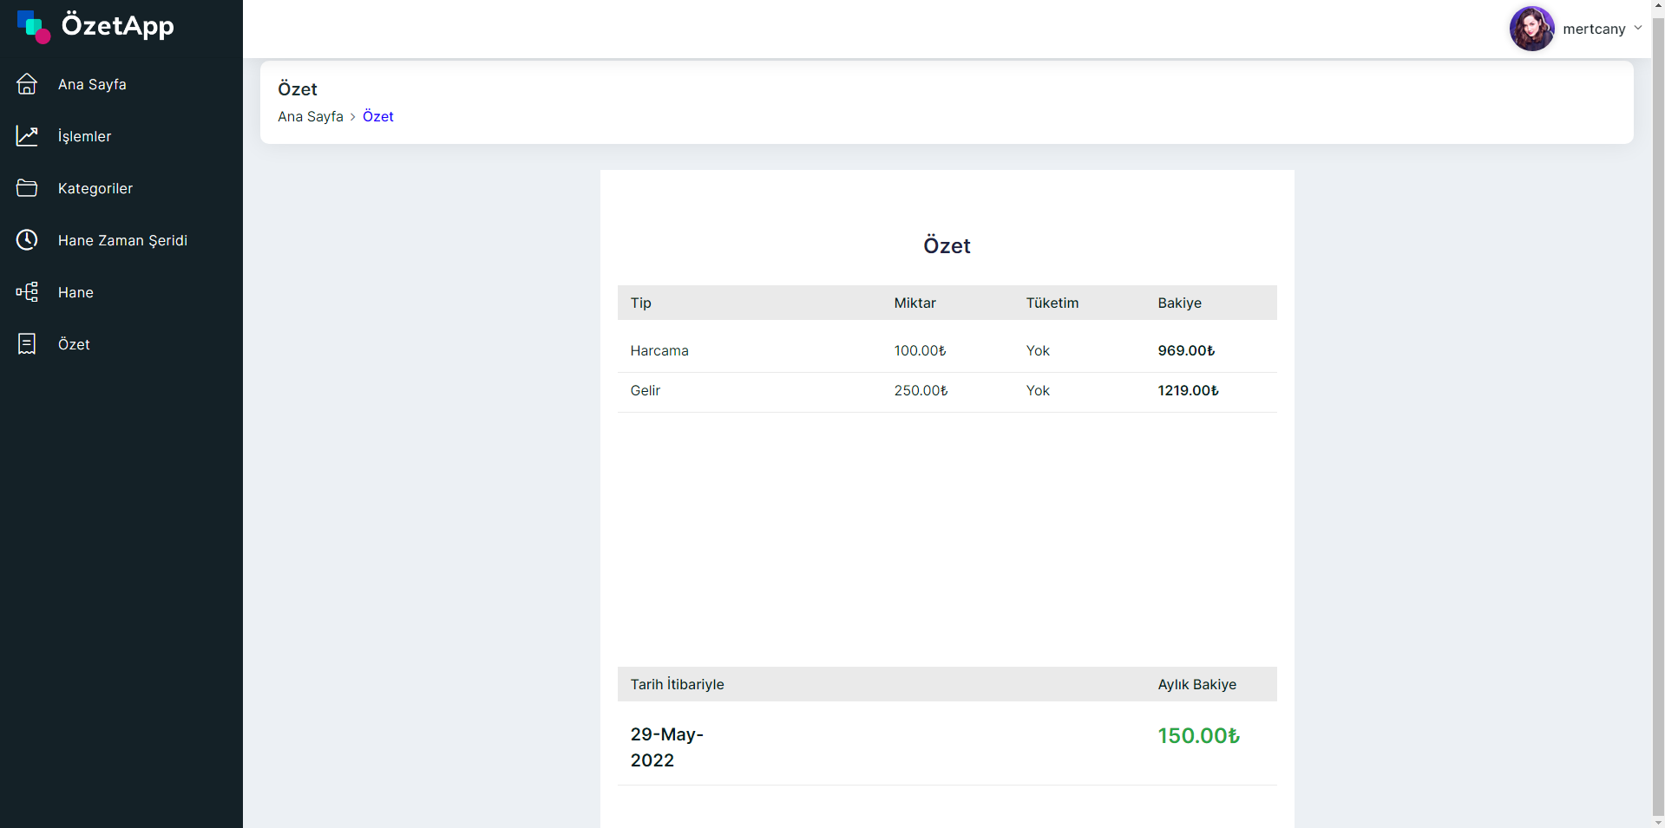

Aylık (Bireysel) gelir giderlerinizi görüntüleyebileceğiniz bir fatura çıkartır. Ve kalan bakiyenize göre +0 Yeşil, -0 Kırmızı, 0 ise Mavi olacak şekilde görsel olarak size sunar.

# Kaynakça

**-** [**https://stackoverflow.com/**](https://stackoverflow.com/)

**-** [**https://github.com/**](https://github.com/)

**-** **https://getbootstrap.com/**